
石河子大学
学籍管理会议手册

石河子大学教务处
2022年1月

目 录

一、关于学籍档案管理存在的问题和整改方案 1
（一）存在的问题 1
1. 毕业生登记表漏盖、随意盖印章问题严重 1
2. 毕业生登记表的班级鉴定意见填写随意 1
（二）存在问题的原因 2
（三）整改措施 2
1. 对毕业生登记表漏盖印章问题出具说明 2
2. 加强学籍档案制度管理，规范档案移交和审核程序 2
二、关于规范填写石河子大学毕业生登记表的通知 13
（一）填写要求 13
（二）毕业生个人总结 13
（三）鉴定意见 14
三、关于进一步规范石河子大学学生学籍注册管理的通知 15
（一）班级学号编写 15
（二）新生入学注册 15
（三）在校生学期注册 17
（四）暂缓注册和不予注册 17
（五）对未注册者的处理 18
（六）在校生学年电子注册 18
（七）其他相关工作 18
四、学院毕业生档案去向汇总表 20

关于学籍档案管理存在的问题和整改方案

学籍档案是真实反映个人学习经历的原始记录，是干部人事档案的重要组成内容。近两年，学校学籍档案作为学生学历的核查和干部人事档案审核的依据，在教育部对“高考移民”“冒名顶替”问题学生的核查工作和毕业生人事档案的补缺工作中发挥了重要作用。与此同时，档案馆在数字化过程中也发现了学籍档案管理过程中存在的问题。

一、存在的问题

（一）毕业生登记表漏盖、随意盖印章问题严重
毕业生登记表是学生档案中唯一加盖有“石河子大学”印章且能够反映学生在校表现的材料。近日，我们在数字化过程中发现2003-2020年毕业生登记表没有盖学校印章有1695人，没有加盖学院印章的有4850人（见附件1、附件2）。2003年至今校院两级印章已更换多次，无法准确找到当年所用印章，且近几年更换的印章已在公安部门备案销毁，无法用当时印章进行补盖。今年全国范围的干部人事档案审查工作中，已有2个用人单位因此发函，需要学校开具未盖印章的说明。

（二）毕业生登记表的班级鉴定意见填写随意
毕业生登记表的班级鉴定意见是学生在校期间各项表现的综合评定，该项鉴定应由班主任根据学生实际情况填写。在2019年的“冒名顶替”核查工作中，发现很多学院毕业生登记表班级鉴定意见一栏是由学生本人填写，负责人签字一栏也是由他人代签或本人签字，无法及时找到当年所带班班主任，给核查工作造成了很大麻烦。在调档过程中，我们甚至发现一些结业未毕业的学生的鉴定意见表中填写内容为“成绩优异”“品学兼优”“优秀毕业生”（见附件3）；个别单位学籍管理人员伪造开除学生毕业生登记表夹进移交档案中。

二、存在问题的原因
1.各学院对学生学籍档案重要性认识不到位，没有本着认真负责的态度抓好毕业生学籍档案填写、审核、盖章（包括加盖校院两级单位公章）的审核把关工作。
2.学校教务处学籍管理办公室在审核各学院移交的学籍档案时，仅做了汇总移交，没有逐一进行审核，并及时纠正存在的问题。
3.档案馆在审核接收教务处学籍科整体移交档案时，仅进行了个别班的抽查，认真细致做好学籍档案的审核把关工作还不够。

三、整改措施

（一）对毕业生登记表漏盖印章问题出具说明
在调阅问题毕业生登记表时，开具学校证明材料，与档案复印件一同邮寄给调档人或调档单位。

（二）加强学籍档案制度管理，规范档案移交和审核程序
1.由教务处牵头，完善学籍档案管理制度和管理人员工作职责，明确学生学籍档案中“班级鉴定意见”“学院意见”“学校意见”的填写规范和用印要求。
2.根据学籍档案移交清单模板（见附件4），各学院学籍管理人员填写班级移交清单目录，分管教学工作领导审核后，分别在移交清单上签字。学籍科负责逐班审核，加强对各学院学籍档案审核把关的责任追究。

附件:1.2003-2020年《毕业生登记表》未盖印章情况统计
2.未盖章登记表示例
3.“班级鉴定意见”填写问题
4.学籍档案移交清单

档案馆
2021年12月27日

附件1

2003-2020年《毕业生登记表》未盖印章

情况统计
年份 | 学院 | 院章 | 校章 | 总计
2003 | 机械电气工程学院 | 36 | 52 | 88
2003 | 经济与管理学院 | 13 | 48 | 61
2003 | 农学院 | 147 | 84 | 231
2003 | 生命科学学院 | 5 | 0 | 5
2003 | 师范学院 | 2 | 0 | 2
2003 | 水利建筑工程学院 | 78 | 4 | 82
2003 | 信息科学与技术学院 | 100 | 75 | 175
2003 | 药学院 | 60 | 0 | 60
2003 | 政法学院 | 20 | 0 | 20
2004 | 生命科学学院 | 2 | 0 | 2
2004 | 机械电气工程学院 | 10 | 50 | 60
2004 | 食品学院 | 21 | 19 | 40
2004 | 信息科学与技术学院 | 98 | 20 | 118
2004 | 药学院 | 15 | 0 | 15
2004 | 体育学院 | 35 | 60 | 95
2004 | 师范学院 | 150 | 441 | 591
2004 | 农学院 | 3 | 0 | 3
2004 | 政法学院 | 163 | 3 | 166
2005 | 动物科技学院 | 0 | 32 | 32
2005 | 化学化工学院 | 0 | 26 | 26
2005 | 机械电气工程学院 | 32 | 0 | 32
2005 | 经济与管理学院 | 4 | 1 | 5
2005 | 信息科学与技术学院 | 13 | 0 | 13
2005 | 政法学院 | 154 | 0 | 154
2006 | 体育学院 | 81 | 0 | 81
2006 | 师范学院 | 0 | 242 | 242
2006 | 生命科学学院 | 56 | 56 | 112
2006 | 水利建筑工程学院 | 203 | 203 | 406
2007 | 体育学院 | 79 | 0 | 79
2007 | 水利建筑工程学院 | 23 | 0 | 23
2008 | 动物科技学院 | 172 | 0 | 172
2008 | 信息科学与技术学院 | 72 | 0 | 72
2008 | 政法学院 | 131 | 0 | 131
2008 | 高职学院 | 63 | 63 | 126
2008 | 医学院 | 45 | 45 | 90
2009 | 无 | 0 | 0 | 0
2010 | 无 | 0 | 0 | 0
2011 | 水利建筑工程学院 | 211 | 0 | 211
2011 | 生命科学学院 | 30 | 0 | 30
2011 | 政法学院 | 36 | 0 | 36
2011 | 化学化工学院 | 104 | 0 | 104
2011 | 农学院 | 63 | 0 | 63
2011 | 文学艺术学院 | 0 | 95 | 95
2011 | 信息科学与技术学院 | 0 | 34 | 34
2012 | 化学化工学院 | 37 | 0 | 37
2012 | 信息科学与技术学院 | 124 | 0 | 124
2013 | 动物科技学院 | 28 | 0 | 28
2014 | 无 | 0 | 0 | 0
2015 | 高职学院 | 38 | 0 | 38
2016 | 高职学院 | 85 | 0 | 162
2016 | 信息科学与技术学院 | 77 | 0 | 162
2017 | 无 | 0 | 0 | 0
2018 | 机械电气工程学院 | 275 | 0 | 275
2018 | 动物科技学院 | 168 | 0 | 168
2018 | 医学院 | 3 | 0 | 3
2018 | 政法学院 | 3 | 0 | 3
2019 | 机械电气工程学院 | 127 | 0 | 127
2019 | 动物科技学院 | 268 | 0 | 268
2019 | 经济与管理学院 | 2 | 0 | 2
2019 | 生命科学学院 | 5 | 0 | 5
2019 | 农学院 | 179 | 2 | 181
2019 | 医学院 | 4 | 2 | 6
2019 | 师范学院 | 257 | 0 | 257
2019 | 理学院 | 3 | 2 | 5
2019 | 信息科学与技术学院 | 30 | 30 | 60
2020 | 机械电气工程学院 | 253 | 0 | 253
2020 | 政法学院 | 180 | 2 | 182
2020 | 文学艺术学院 | 9 | 0 | 9
2020 | 外国语学院 | 153 | 1 | 154
2020 | 药学院 | 3 | 0 | 3
2020 | 体育学院 | 7 | 0 | 7
2020 | 农学院 | 2 | 2 | 4
2020 | 医学院 | 0 | 1 | 1
2003-2020年合计 |  | 4850 | 1695 | 6545

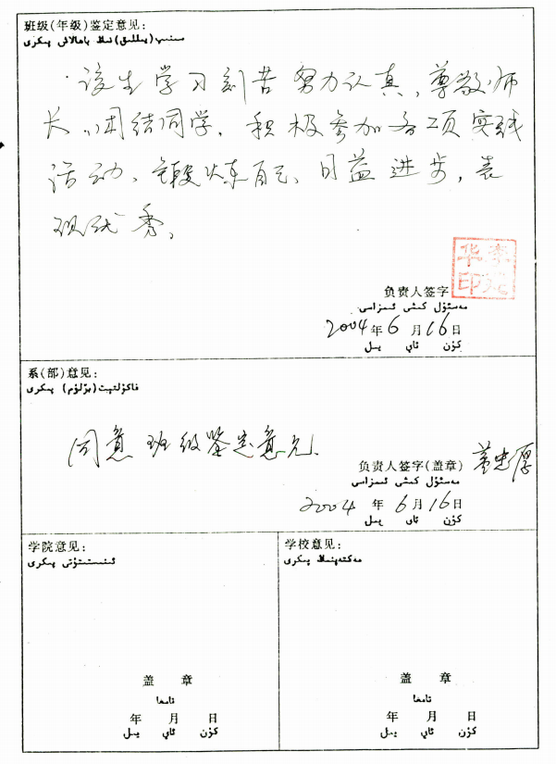
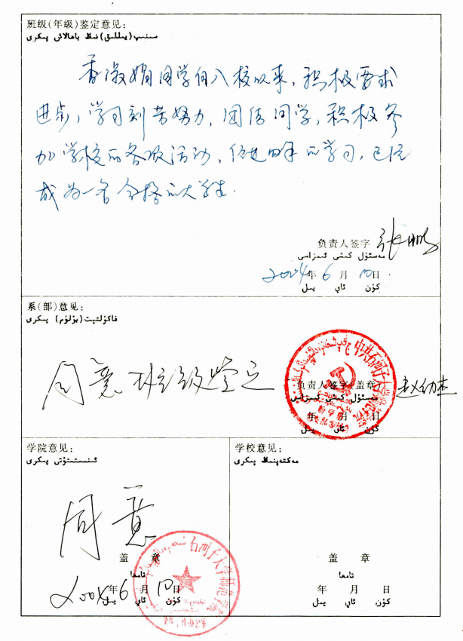
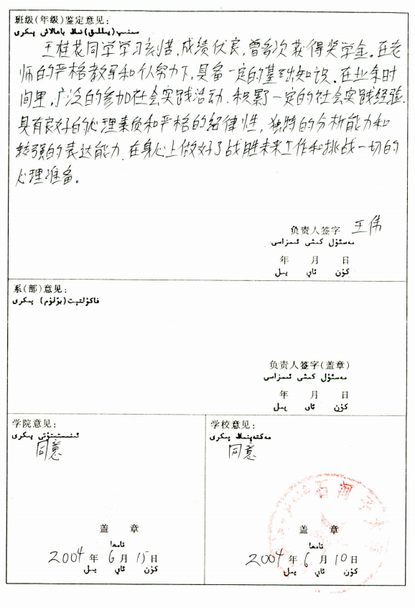
附件2 未盖章登记表示例

附件3 “班级鉴定意见”填写问题（一）
很多学院存在鉴定意见是本人填写，且填写态度极不认真现象。
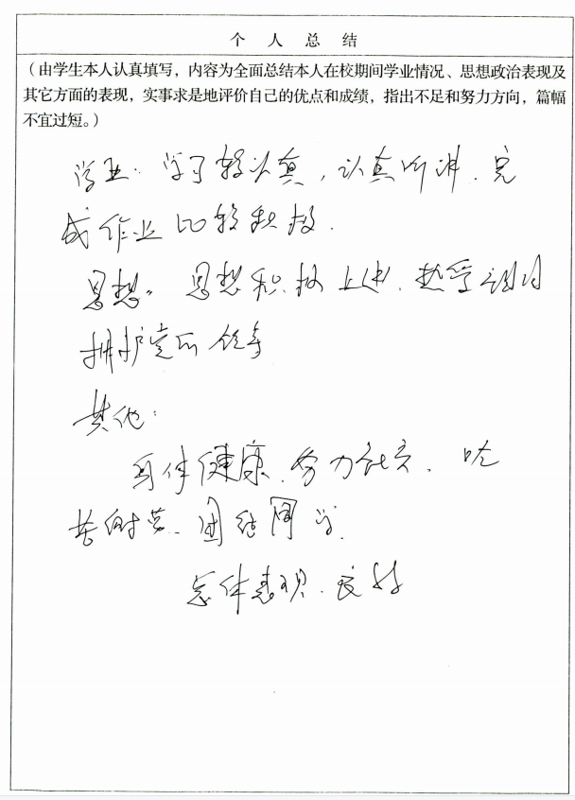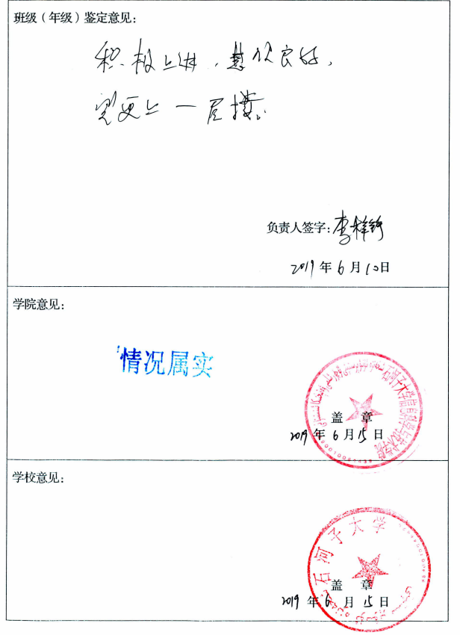

“班级鉴定意见”填写问题（二）
存在鉴定意见是本人填写，且负责人签字是学生本人现象。
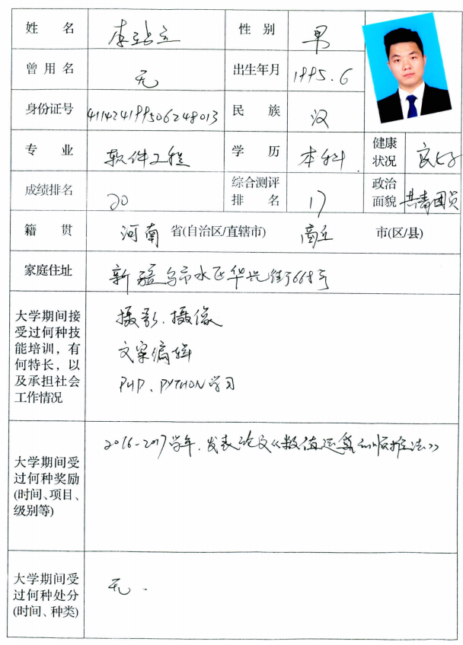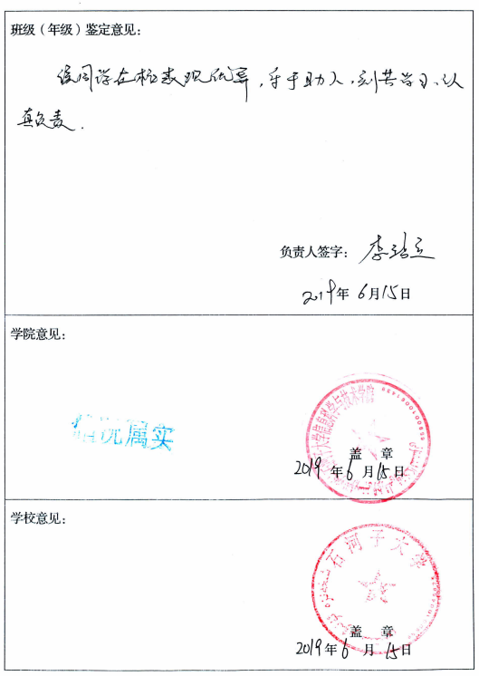

“班级鉴定意见”填写问题（三）
很多学院存在不重视学生的毕业鉴定，鉴定意见填写内容过于简单情况。
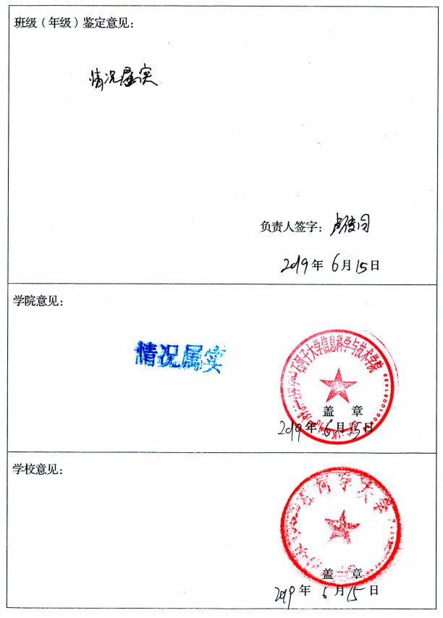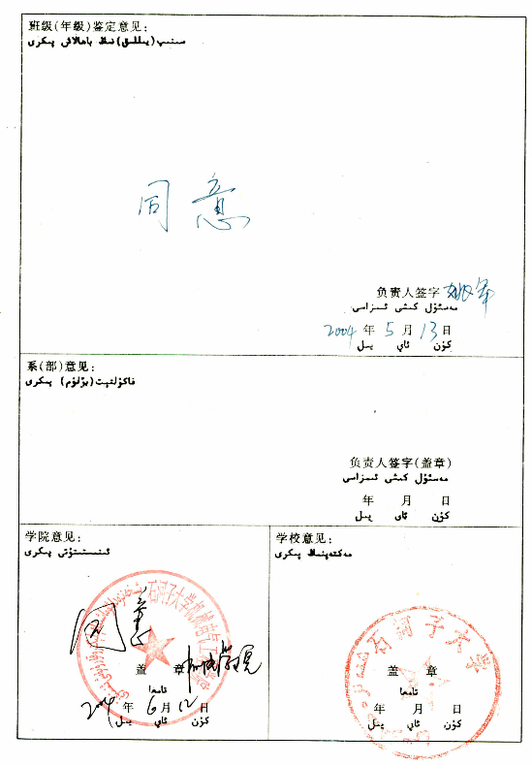

“班级鉴定意见”填写问题（四）
个别学院存在结业的学生，毕业鉴定填写内容为“成绩优异”“品学兼优”“优秀毕业生”。
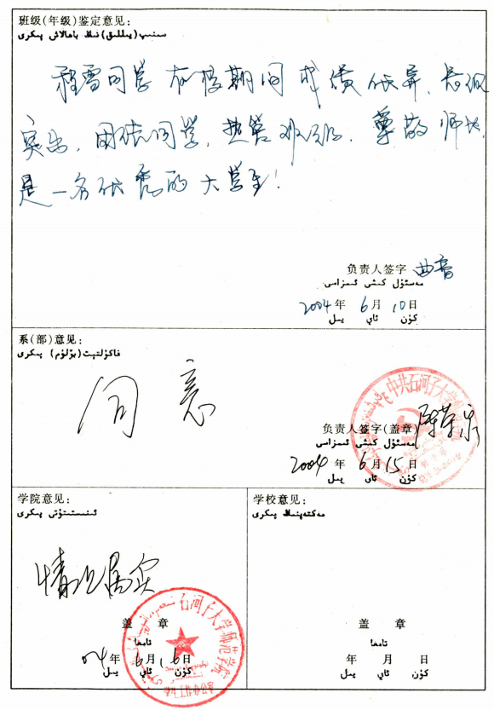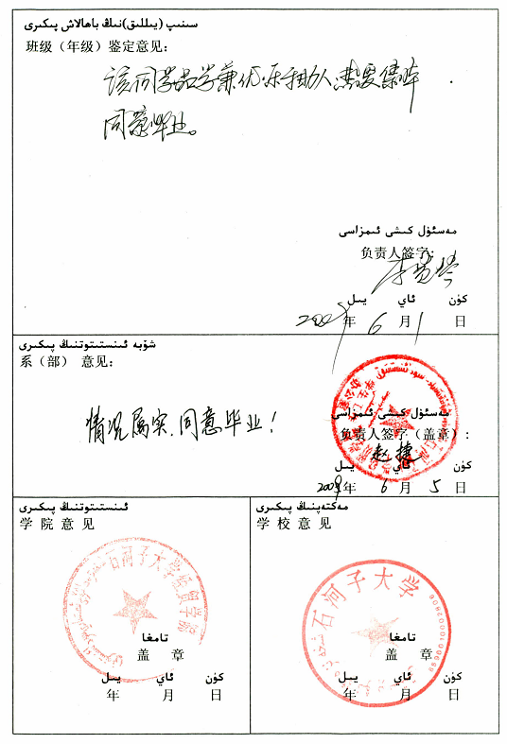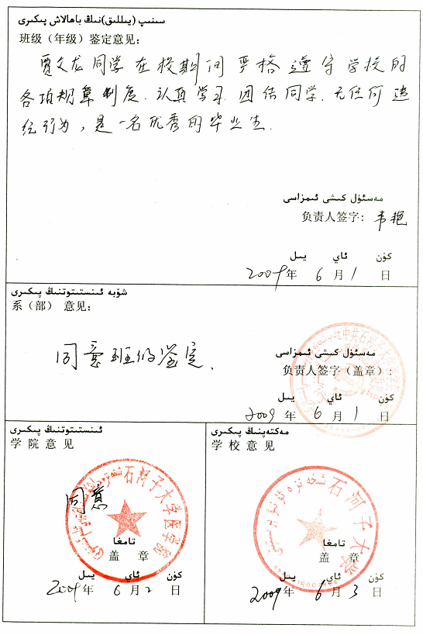

附件4

20 年石河子大学××单位学籍档案移交清单
移  交  单  位 | 学籍管理员档案整理情况  1.我学习领会了《中华人民共和国档案法》，明确档案按时移交进馆的法定责任；  2.我认真对照《石河子大学学生档案管理办法》收集档案材料；  3.我认真负责的校核了各个班级学籍档案表的填写内容，保证移交原件，保证印章完整，无缺漏；  4.我认真检查并备注了各班延长学制学生情况或其他情况。  学籍管理员签名：  年 月 日 |  |  |  |  |  |  |  | 是 否  □□  □□  □□  □□
移  交  单  位 | 档案移交情况  - 新生入学登记表是否齐全  - 毕业生成绩单是否齐全  - 毕业生登记表是否齐全  - 班级名单是否齐全完整  校对人签名：  年 月 日 |  |  |  |  |  |  |  | 是 否  □□  □□  □□  □□
移  交  单  位 | 审核把关情况  - 我确认学籍管理员和校对人认真履行了本单位学籍档案整理和审核职责。  - 我作为分管教学第一责任人，对本年度学籍档案材料负责。  分管教学工作领导签字：  年 月 日 |  |  |  |  |  |  |  | 是 否  □□  □□
移交清单 | 学院 | 学籍档案内容 |  | 人数 | 入学时间 |  |  | 毕业时间
移交清单 | 农学院 | 园艺2018级1班成绩单 |  | 32人 | 2018年 |  |  | 2022年
移交清单 | 备注：
移交单位 |  |  |  | 移交人
接收单位及  审核人 |  |  |  | 接收审核日期

关于规范填写石河子大学毕业生登记表的通知

毕业生登记表是由石河子大学统一印制的具有规范格式的毕业生信息表格。毕业生登记表是各类学历教育毕业生在校学习期间的学历记录，记载毕业生所取得的学籍和毕业信息档案的登记表格，也是校方认定其毕业资格的基本依据。内容包含着毕业生个人的基本信息、学习经历和在学校的奖励、处分、自我鉴定、家庭信息和评语（班级、学院、学校）等。为保证毕业生登记表中信息的准确性、完整性和权威性，现就规范毕业生登记表填写通知如下：
毕业生登记表由石河子大学教务处统一发放，一式贰份，由各学院负责组织填写，全面并客观记录、评价毕业生在校学习期间的思想政治、道德品质及学业成绩。毕业生登记表作为毕业生本人个人材料一份归入毕业生个人档案，一份报教务处后统一交大学档案室存档。

一、填写要求，
1.填表人仔细阅读本填表说明和要求，并遵照有关要求认真填写“高等学校毕业生登记表”。 一律用钢笔或签字笔（黑色），不得使用圆珠笔、铅笔、涂改，字迹要清楚。否则表格作废。具体详细说明请看填表说明。

二、毕业生个人总结
2.毕业生个人总结是在校期间的学业、思想政治、生活等方面的自我鉴定。由学生本人认真填写，内容为全面总结本人在校期间学业情况、思想政治表现及其它方面的表现，实事求是地评价自己的优点和成绩，指出不足和努力方向，篇幅不宜过短，字迹清楚，句式整齐，表达精练,结构合理。

三、鉴定意见
3.“班级（年级）鉴定意见”栏。此栏由班主任或辅导员填写、签字。内容为该毕业生在校期间的一贯表现和全面评价，并由班主任或辅导员签字。鉴定意见不能简单几个字“表现好”、“属实”、“好学生”、“同意毕业”等，须各方面要客观真实如实评价。
4.“学院意见”栏：由各院（系）填写对班级鉴定的意见以及是否同意毕业，一般格式为“同意班级鉴定，准予毕业（结业、大专毕业）”，由院领导签字，并加盖院行政公章。不得留空白。
5.“学校意见”栏：学院一并填写“同意”。
6.学籍管理员负责加盖学校行政公章后。一份装入毕业生个人档案，另一份移交教务处学籍管理办公室。
7.日期填写要求，毕业生填写日期至学校意见日期间隔不予过长，一般间隔15天左右为宜。如毕业生填写日期2021年5月28日，学校意见日期2021年6月13日（学校确定毕业生离校前2-3天为宜）。

石河子大学教务处
2021年12月20日

关于进一步规范石河子大学学生学籍注册管理的通知

各学院：
为维护学校正常的教育教学秩序和生活秩序，加强学籍管理，规范学籍注册流程，适应学校教育教学改革和学生发展需要，依据教育部《普通高等学校学生管理规定》、《高等学校学生学籍学历电子注册办法》以及《石河子大学学生管理规定》等规定，结合学校具体情况，现通知如下。

一、班级学号编写
1.教务处学籍管理办公室负责根据学校当年招生计划和班级编写规范，进行新生班级名称、班级代码和班级预计人数编写工作；
2.党委学生工作部（简称学工部）负责按照招生录取信息和分班规范编排学号并分班。

二、新生入学注册
1.凡按国家招生规定录取的新生，持录取通知书和身份证，按期办理入学手续。因故不能按期报到入学者，应向录取专业（或专业大类）所在学院请假，由学院报教务处学籍管理办公室备案。请假最长不得超过两周。未请假或请假逾期不报到者，视为放弃入学资格。
2.在新生报到时，各学院学生工作办公室对新生入学资格进行初步审查。核对录取、身份证照片与本人是否一致。审查合格者办理入学手续，由教务处学籍管理办公室在教务管理系统中完成学籍注册；如审查中发现新生的录取、考试、身份信息等证明材料与本人实际情况不符，或者有其他违反国家招生考试规定情形的，取消入学资格。
3.办理入学注册手续时，学生信息必须与高考招生信息完全一致，不得做任何变动。
4.录取的新生，因创业、应征入伍、身体健康等原因不能按期报到者，应向录取专业（或专业大类）所在学院书面申请和证明材料，经学院和教务处批准，予以保留入学资格。待保留入学资格期满，经本人申请，学校审查批准同意，按本规定办理报到和注册手续。
5.新生入学后，由教务处统筹安排入学资格复查，各学院学生工作办公室进行入学资格复查，学工部招生办公室协助完成。
6.每年10月15日前，由教务处学籍管理办公室在高等教育学生信息网上（以下简称学信网），入学资格复查合格者取得学籍；复查不合格者取消入学资格；对放弃入学资格、保留入学资格、取消入学资格的学生予以标注。
7.在学籍注册中，如发现录取数据有误或缺失的，由教学处学籍管理办公室反馈至学工部招生办公室，向省级招生部门提出申请，省级招生部门核实后将修改意见或补充录取数据报教育部，并将结果反馈学校。
8.每年11月20日前，各学院组织学生登录学信网查询、核实本人身份信息和学籍注册信息。教务处学籍管理办公室定期将未登录核查的学生名单反馈至各学院学籍管理员。

三、在校生学期注册
1.在校生从入学至毕业，每学期开学两周内办理学期注册手续。各学院按规定进行审核，教务处学籍管理办公室指导学院学籍管理人员通过教务管理系统进行学籍注册，学生工作办公室负责学费催缴和在学生证上加盖注册章。
2.学生办理学期注册手续，应同时具备下列条件：
（1）拥有石河子大学学籍；
（2）在学校学籍管理制度规定的最长学习年限内；
（3）按学校规定缴清学杂费、重修费等。
（4）已办理国家助学贷款或者减免学费手续的学生，经学工部学生资助管理中心和计财处收费科确认，并缴清应缴学费额度和批准的贷款额度、减免额度的差额。
3.因休学、应征入伍等原因保留学籍的学生，在保留学籍期间不需办理注册手续，期满再按规定办理注册手续。

四、暂缓注册和不予注册
1.不能如期注册者，应当履行暂缓注册手续。
2.未办理请假手续不按时报到者，暂缓注册。
3.上一学期（含假期）有违纪行为，未作处理结论者，暂缓注册。
4.未按规定缴纳新学年度各项费用者，暂缓注册（经学校授权部门批准缓缴者除外）。
5.经学校批准办理休学手续后，休学期未满即返校者，不予注册。
6.延长学习年限学生，未按规定选课学习者，不予注册。

五、对未注册者的处理
1.未注册学生，期间不能享受在籍注册学生有关待遇，其学习成绩登录、查询将受限。
2.未注册学生的校内证件（学生证），不能作为有效证件。
3.未注册并未履行暂缓注册手续超过三个月者，按有关规定给予处理。

六、在校生学年电子注册
1.从学生入学至毕业，每学年第一学期在学信网上进行学年电子注册（以下简称学年注册）。由教务处学籍管理办公室在每学年第一学期开学后1个月内完成。学籍注销应在学籍处理后15个工作日内完成。
2.学年注册包括在校生新学年注册（含注册学籍、暂缓注册等）和上学年学籍变动（含留级、降级、休学、复学、转学、转专业、保留学籍等）、学籍记载（含学业考试情况、社会实践情况、奖惩情况等）、学籍注销(含退学、取消学籍、开除学籍、死亡等)以及学生取得的其他证书（含肄业证书、学习证明等）的标注。完全学分制的无需标注留级、降级情况。
3.学籍异动申请及相关材料需经学生所在学院教办审核后学院盖章，报教务处审批，由学籍管理办公室学籍异动标记，各学院学籍管理人员具体落实。

七、其他相关工作
1.如遇特殊情况确需变动个人相关信息者，应提前申请且持有关部门出具的合法证明材料及时到教务处学籍管理办公室进行信息变更。
2.学生因出国留学、应征入伍等原因发生学籍异动的，学院学籍管理人员应持经学院审核的证明材料，及时到教务处学籍管理办公室备案。
3.经我校批准赴其他院校交流学习的学生，学习期间，由学籍管理办公室负责学年注册。

石河子大学教务处
2021年12月1日

学院毕业生档案去向汇总表
姓名 | 学院 | 专业和班级 | 学号 | 身份证号码 | 毕业年份 | 档案去向 | 备注

